**说 明 书**

━━━━━━━━━━━━━━━━━━━━━━━━━━━━━━━━━

基于自适应序列图的转换时间自动机方法

**技术领域**

本发明是对自适应序列图模型提出的一种自动转换算法，旨在使得该技术处理后的软件自适应模型能够通过UPPAAL验证自适应软件的可靠性。

**背景技术**

随着计算机技术的不断发展，软件的规模和复杂性不断增加,我们希望软件系统具有多功能、可靠性等诸多特点，这些给软件开发、维护方面带来极大的困难。因此，提出了软件自适应技术，以应对环境和用户需求变化的自适应能力，使得软件在运行过程中实时获取上下文信息，并根据预定好的方案对自身进行调整，便以应对需求变化的影响。具有这种自适应调整能力的软件称为自适应软件。

为了提高自适应软件开发的效率以及模型的可靠性，国内外学者都做了大量研究，杨启亮等人改进了提出的自治计算模型，提出了模型, 并将可视化的序列图模型与状态图进行有机结合，提出了用以描述自适应软件的自适应序列图模型。

自适应序列图可以表示为一个五元组 其中，表示参与软件自适应过程的对象的有限集合；表示对象生命线上状态的有限集合，自适应序列图中的状态用对象生命线上的圆角矩形表示；是有穷消息的集合，对每个消息,表示消息的发送事件，表示消息的接收事件；表示组合片段集合，自适应序列图在序列图基础上定义了这3种片段,即,每个片段由片段名和执行条件组成,即。为简单片段,其执行条件为空;为分支选择片段,其执行条件决定对象下一个状态的流向；为循环片段,条件为真时所包含对象转为激活状态；表示约束的有限集合，

，其中,即状态内部约束，，即状态之间约束。

中时间自动机可表示为一个六元组，其中，是有限位置的集合，；表示初始位置

；是边上约束的集合，；是所有动作的集合,包括输入、输出和内部3类动作，

；是有向边的集合，表示从位置到位置的迁移,迁移过程伴有卫式约束、赋值操作和动作;是不变式的集合，用以约束位置的状态。

由多个并发时间自动机构成的网络称为时间自动机网络,记为

，在中每个自动机称为一个模板。

自适应序列图实现为自适应软件进行建模，清晰的刻画了各软件实体之间的交互关系，同时也清晰的描述了软件实体在生命周期的状态变化，但缺乏形式化的验证，无法确保模型的可靠性，利用可以对自适应序列图模型进行仿真和验证。但自适应序列图模型不能直接通过进行仿真和验证，需要将自适应序列图模型转换为中时间自动机模型，再通过进行仿真和验证。

本发明基于杨启亮提出的自适应性序列图模型，形式化的说明转换规则，将自适应序列图元素与时间自动机元素一一对应，提出一种自动转换时间自动机算法。

本文使用的建模工具是开源的建模平台，基于上文杨启亮等人提出的自适应序列图，依据扩展机制，对开源建模平台中序列图模型进行扩展，为序列图添加必要的构造型与标签，扩展部分如下：

* 在绘制组件中添加构造型节点。
* 在绘制组件中添加构造型节点。
* 为节点添加标签值。
* 为节点添加标签值。

状态之间通过状态迁移相互联系，孤立的状态是不存在的也是毫无意义的，因此在自适应序列图模型中，状态之间存在这样一种关系：相邻状态之间一定存在某种转换关系，由于自适应序列图模型中存在状态间约束，因此不相邻状态之间也可能存在某种转换关系，同时也可能存在多个状态，为了便于转换，我们在时间自动机中只声明一个位置，并将该状态的设置为=0。

之前我们给出了时间自动机定义和时间自动机网络，以及自适应序列图语义，本发明以此为定义，形式化描述转换规则。

**具体实施方法：**

（1）转换为中的模板

自定义序列图中对象为类的实例，即为

，生命线是一条虚线，清晰的描述了生命周期内的状态变化。

中模板带有参数，通过给模板传递参数可以实例化得到进程。中系统由并发进程组成，每个进程都由时间自动机进行建模,即每个模板带有位置、迁移以及变量信息。

我们将生命周期内的状态变化映射为中的一个模板，通过实例化模板作为中系统交互的实体。

（2）名称转换为中声明

在中需要声明组成系统的进程，即先声明进程名称，再通过实例化模板得到进程

为了便于转换，我们在建立自适应模型对命名规则如下：



以生命线名称中“：”为分割点，取后半部分作为模板名称，在项中声明进程，以中第一个字母小写作为进程名称，并在模板实例项中对进程声明进行实例化。

（3）信息转换为中的全局参数声明

中的全局声明包含整数变量、时钟、通道和常量声明。全局声明是中所共有的数据变量或时钟，并非单个所存在的。

在自适应序列图中组件可以对某个元素进行补充说明，也可以对自适应序列图进行补充说明，因此在建模时在组件中添加全局变量声明以便于转换。

（4）中信息转换为中某个的私有参数声明

中私有参数声明与上文全局声明的区别在于私有参数声明是某个独有的参数声明，即该声明数据只能在该中使用，类似于对象中的私有变量，声明数据类型与全局声明中数据类型一致。

为了方便转换，本文在自适应序列图中组件中添加标签元素，对应中的。

（5）节点转换为中位置

状态图是描述一个实体基于事件反应的动态行为，显示了该实体如何根据当前所处的状态对不同的事件做出反应，即描述一个对象所处的可能状态以及状态之间的转移。自定义序列图的描述的状态与状态图中所描述的一致，即**在**生命周期中的一种状况，处于某个状态的对象必然会满足某些条件，执行某些动作或者等待某些事件。转移是两个状态之间的关系，它表示当发生指定事件并且满足指定条件时，第一个状态中的对象将执行某些操作并进入第二个状态。当发生这种状态变更时，即“触发”了转移。在触发转移之前，可认为对象处于“源”状态；在触发转移之后，可认为对象处于“目标”状态。

中的系统由一系列进程组成，进程由时间自动机进行建模。时间自动机由位置集合组成，这些位置之间的转换定义了系统的行为。这与自适应序列图中状态定义一致。中存在三种位置类型：

(常规位置)：值可以为空。

(紧迫位置) : 在紧迫位置没有时间延迟, 使用它可以减少模型中时钟的个数, 减少分析的复杂度。

(坚定位置): 坚定位置也没有时间延迟，下一个转换必须即刻离开所有的坚定位置。坚定位置的使用可以显著减少状态空间。

节点转换为位置的难点在于存在三种不同类型的

，对于如何确定自适应序列图中状态转换为对应的，本发明如下定义：

若属性为，则将其转换为一个，该的属性为空；若属性格式为格式，就转换为，且该的属性为。其余情况也转换为，且该的属性为空。

（6）状态内部约束转换为中不变式

自定义序列图中定义了状态内部约束，描述了状态发生转移时的时间约束。通常应用于该状态处于特定的时间量，或转换到该状态的时间约束。

状态内部约束语义如下：

|  |  |
| --- | --- |
| 格式 | 语义 |
|  | 该状态持续的时间不得超过值 |
|  | 该状态的持续时间为值，可以为任意值 |
|  | 是一种条件表达式，即存在转换到该状态的迁移条件为 |

中不变式是一个满足以下条件的表达式：它是无作用的; 仅引用时钟，整数变量和常量;表达形式为

或，其中是时钟，是整数。

不变式的语义：系统在一个特定的持续时间不能超过时间，否则必须发生时间转移。

状态内部约束转换为中不变式难点在于当为空时表示为当前状态可以持续任意时间。为了消除自适应序列图中值为空的所带来的二义性，本发明规定若不予许在某个状态存在时间流逝，即在该状态不存在停留时间，将该状态的属性值设为0。当检测到该状态属性值0时，便转换为（紧迫位置）。状态属性值为空时，转换为（常规位置）。若值为形式，在自适应序列图模型中表示为：若存在转换到该状态的迁移，那么该迁移的约束条件之一为，即只有当计时器值时，才满足转换的约束条件。在中表示为：对应转换后的为，即若存在一条的迁移，将该迁移的

属性值添加约束。

（7）组合片段约束和状态间约束转换为位置中卫士约束

自定义序列图中约束 $S_{A}$ 为状态内部约束和状态间约束的集合，约束条件 $S_{A}$ 用表示激活状态的阈值条件。状态内部约束即上文提到的不变式，状态间约束即。

状态间约束在某种意义上与组合片段是等价的，组合片段是用于刻画不同的自适应行为，而状态间约束则用于刻画激活状态的流向，是激活状态的阈值条件。

自定义序列图中状态间约束语义为：是一个选择器，通过定义不同的约束条件来确定状态激活的流向。

自定义序列图中组合片段可以限制消息只有在满足某些条件时才会发送或只有满足某些条件时才会激活状态转换。

自定义序列图中定义了三种组合片段：

为简单片段，其执行条件为空。

为选择片段，根据执行条件来决定激活下一个状态的转换。

为循环片段，只要满足执行条件时便激活状态的转换。

通过定义片段将自适应序列图分为连续的组合片段；通过定义片段可以方便的描述不同的自适应行为；通过定义片段可以清晰的刻画自适应环。

中卫士约束是满足以下条件：卫视约束对边是无作用的，它只用来表示一个布尔值，是建立在时钟变量和数据变量上的约束条件。

中卫士约束的语义是：只有当卫视约束表达式求解为真时才会激活转换，反之则不激活转换。

因此我们可以得出组合片段中的约束和状态间约束与卫士约束是等价的。组合片段约束和状态间约束转换为位置中卫士约束是可行的。

（8）更新转换为迁移中属性

自适应序列图中定义表示为一种更新操作状态，状态的值不为空，表示为：若存在转换到状态的的迁移，那么迁移伴随着对更新时钟或更新变量的操作。

中是这样一种操作：是用逗号分隔的带有作用的表达式列表; 表达式只能引用时钟，整数变量和常量，并且只能将整数值分配给时钟。他们也可能会调用函数。

中语义：在转换时可以重置时钟或更新整型变量。

由此可见，与有相同的语义，将转换为是一个合理的转换。

（9）用户参数转换为迁移中选择属性

中选择包含一个逗号分隔的表达式列表，参数是由名称：类型表达式这样一种结构组成，即。其中名称是变量名，类型是定义类型（内置或自定义）。这些变量只能在相关联的边上访问，并且它们将在各自类型的范围内取非确定性的值。

为了便于转换，自适应序列图在状态节点中定义用户参数标签，即用于随机模拟产生应用逻辑参数的动态变化。

（10）消息转换为的通道

自适应序列图中消息是从一个对象（发送者）向另一个对象（接受者）发送信号，或由一个对象（发送者至调用者）调用另一个对象的操作。消息是对象和对象协同工作的载体，它代表了一系列实体间的通信内容。

中两个不同的模板通过同步通道进行同步转换、传递信号。一个通道对应两个信号，分别为 “！”和“？”，如图所示。“！”表示发送信号，相当于发送者，“？”表示接收信号，相当于接收者。

中存在三种类型的通道:

(广播同步通道) : 在广播同步通道中，一个发送信号

！可以与当前任意数量的接收信号？匹配。任何接收信号在当前状态都必须与！同步。如果没有接收信号，发送信号！仍然可以执行，即广播发送永远不会被终止。

(紧急同步通道):在转换条件允许时，立即开始同步转换，不存在延时情况，即转换条件中时钟约束是不允许的。

（二元同步通道 ）:被声明为。若存在多组“!”信号、“？”信号，系统将随机选取一组作为同步信号。

与存在一定的相似性，都用于对象或模板之间的交互，传递信息，同时也都存在接收者与发送者。由此可以得出，消息转换为的通道是合理的。

**附图说明**

图（1）为某网站服务器自适应序列图

图（2）为中时间自动机网络

**具体实施方式：**

第一步：若自适应序列图中存在节点，转第二步，否则转第三步。

第二步：若节点中存在整型变量，则在相应声明一个整型变量；若中存在时钟变量，则在相应声明一个时钟变量；若中存在不变量，则在中相应声明一个不变量，转第三步。

第三步：若对象不为空，转第五步，否则转第四步。

第四步：结束

第五步：在中声明一个模板取名为，在项中声明进程，以第一个字母为小写为进程名称，在模板实例项中对声明的进程进行实例化，转第五步。

第六步：若对象中本地变量不为空，转第七步，否则转第八步

第七步：若本地变量存在整型变量，则在时间自动机相应声明一个整型变量；若本地变量存在时钟变量，则在时间自动机相应声明一个时钟变量；若本地变量存在不变量，则在时间自动机中相应声明一个不变量，转第八步。

第八步：若对象中状态不为空转第九步，否则转第三步。

第九步：若状态为状态，转第十步，否则转第十一步

第十步：若未声明，在中声明一个

（紧迫位置），否则获取中已经声明的（位置），转第十六步

第十一步：若状态是对象中第一个状态，转第十二步，否则转第十四步

第十二步：在中声明一个（初始位置），转第二十六步

第十三步：若状态的状态内部约束属性值为形式，设置位置的属性值为状态的状态内部约束属性值，将位置设置为（常规位置）；若状态的状态内部约束属性值为形式，设置迁移的卫视约束属性值为，将位置设置为（常规位置）；若状态的状态内部约束的属性值为，将位置设置为（紧迫位置）。转第十六步。

第十四步：在中声明一个位置，转第十五步

第十五步：在中声明一个迁移，转第十三步

第十六步：若状态的属性值不为空，转第十七步。

第十七步：设置迁移的值为状态的属性值，转第十八步。

第十八步：若状态的组合片段约束不为空或状态与源状态之间存在状态间约束，转第十九步。

第十九步：设置迁移的卫士约束值为组合片段约束 和状态间约束，转第二十步。

第二十步：若状态的用户参数属性值不为空，转第二十一步，否则转第二十二步。

第二十一步：设置迁移的选择值为状态的用户参数属性值，转第二十二步。

第二十二步：若状态存在发送消息，转第二十三步，否则转第二十四步。

第二十三步：设置迁移的通道属性值为，转第二十七步。

第二十四步：若状态存在接收消息，转第二十五步，否则转第二十七步。

第二十五步：设置迁移的通道值为，转第二十七步。

第二十六步：若状态的状态内部约束属性值为格式，设置位置的值为状态的状态内部约束属性值，转第二十七步

第二十七步：若状态不为状态，设置源状态为状态，设置源位置为位置，转第八步

**附图**

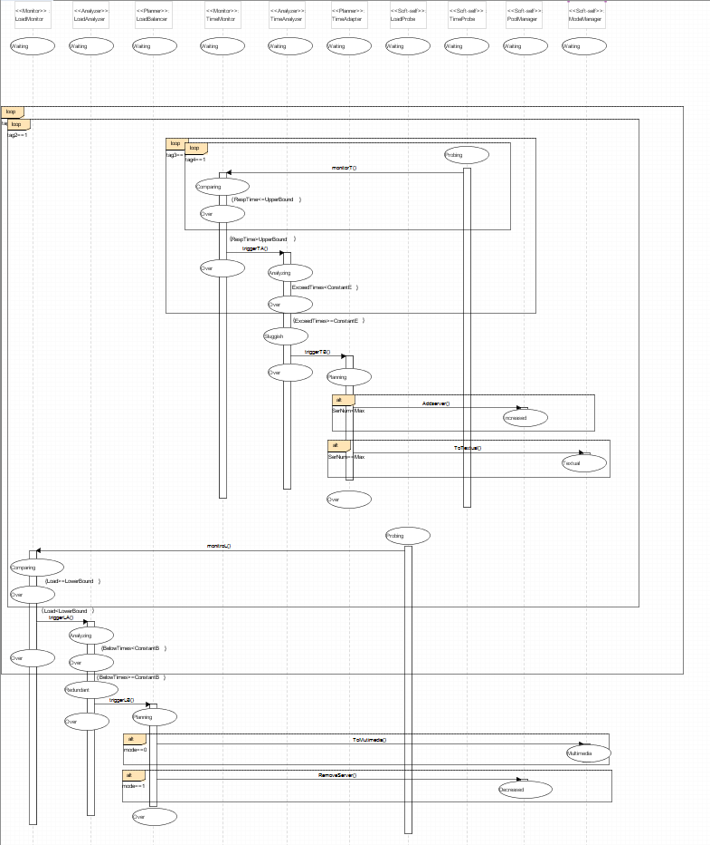

图（1）

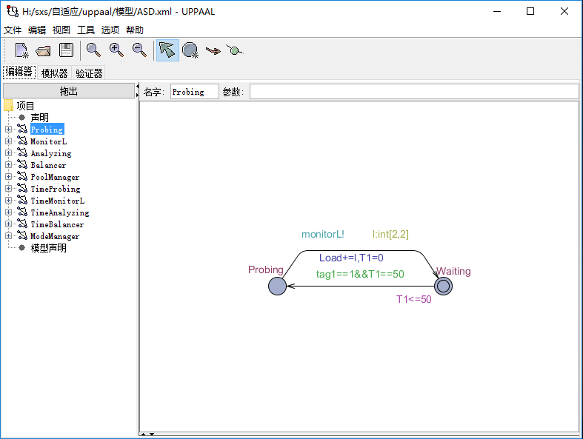

图（2）